.i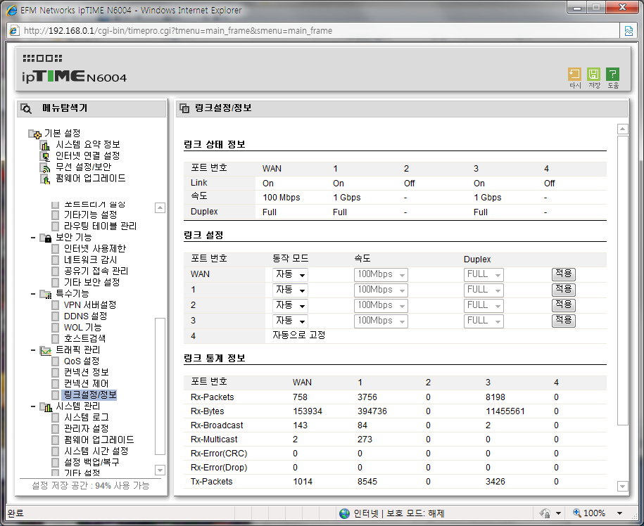
오류 재현 상황
1번 포트 PC
3번 포트 NAS(토렌트 머신)
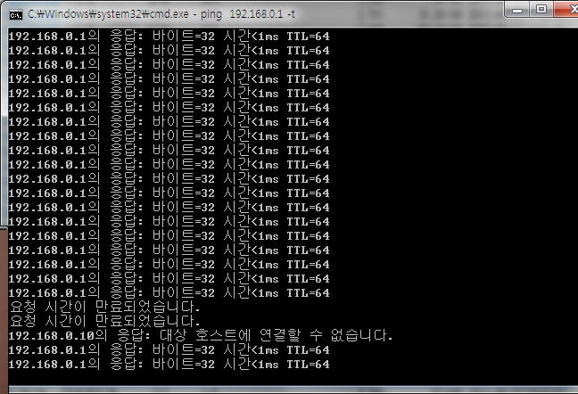

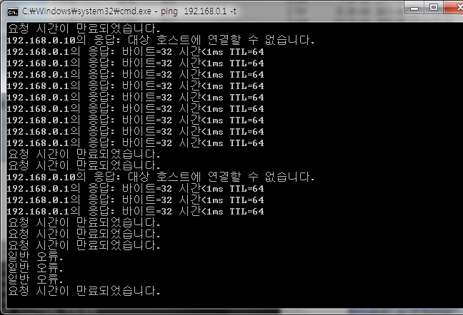

2번 포트로 연결된 NAS로 토런트로 다운로드 받는 도중 인터넷이 자꾸 끊겨 192.168.0.1로 핑을 날려보면 위와 같은 결과를 확인할 수 있습니다.
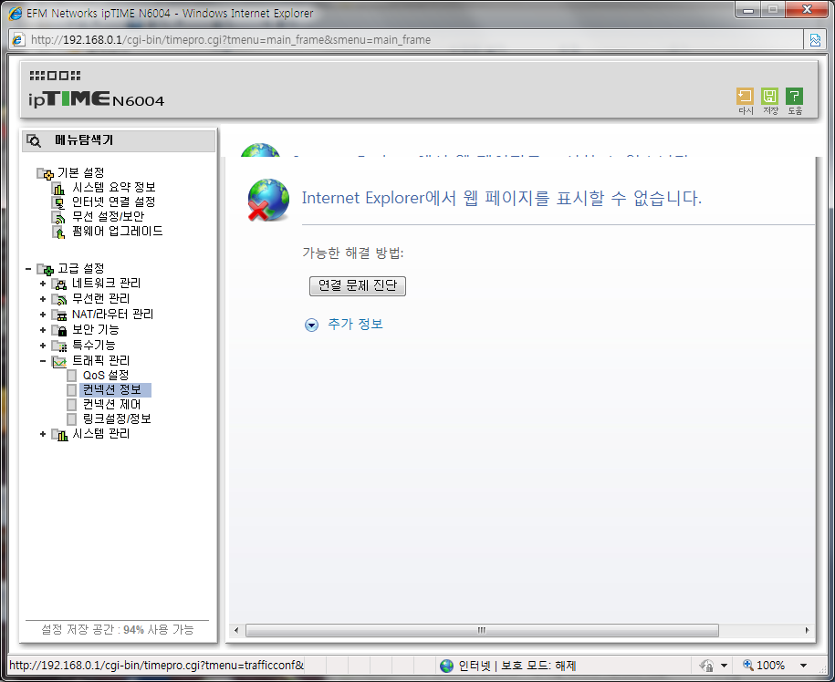
관리자 페이지를 접속하여 컨넥션 접속을 볼경우 당연히 접속이 안되구요.

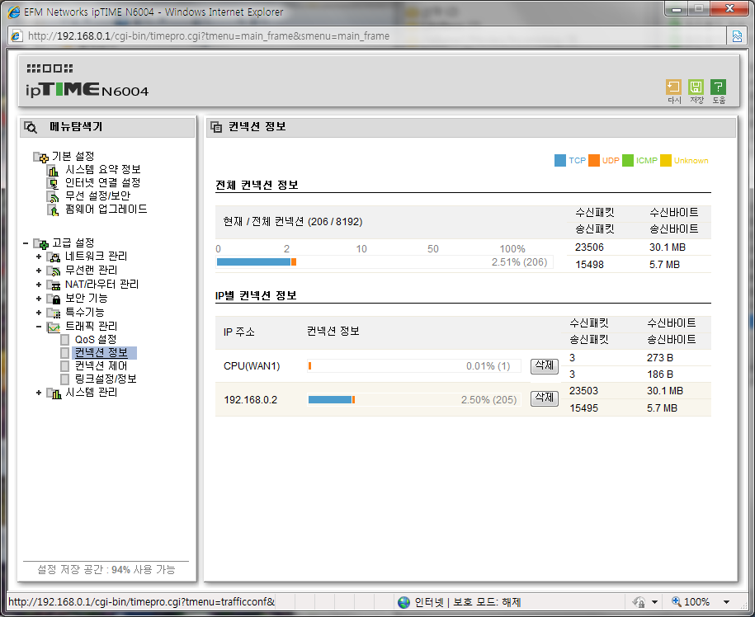
오류 직전 컨넥션 정보를 찍었을 경우 위의 화면이었습니다. 참고하시기 바랍니다.
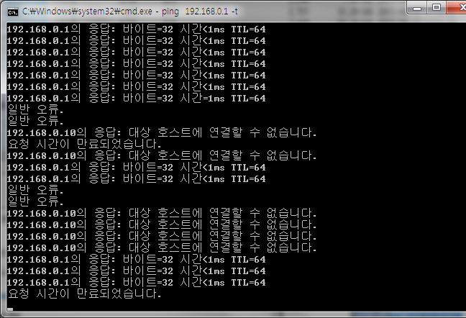

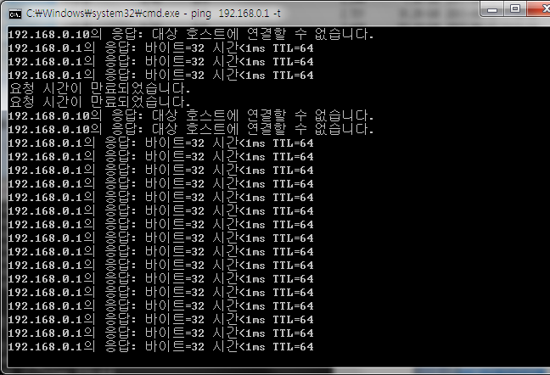
잠시후 위와같이 정상화 되었을 경우 시작 시간이 0분 12초 정도 된 것으로 보아 재부팅 된것으로 보여집니다.
